Abitur Grundkurs Biologie 2009

Aufgabe A 2 Genetische Methoden in der Evolutionsforschung und Medizin

1. Bei der Untersuchung von Verwandtschaftsverhältnissen werden sowohl die DNA als auch Proteine zur Analyse herangezogen.
1.1. Anhand des Vergleichs von Aminosäuresequenzen eines bestimmten Proteins bei verschiedenen Arten lasst sich auf die relative Zeit schließen, die seit der Aufspaltung der Arten von einem gemeinsamen Vorfahren vergangen ist.
Tabelle: Anzahl veränderter Aminosäuren in der p-Kette des Hämoglobin-Proteins bei verschiedenen Wirbeltieren im Vergleich zum Menschen

Art | Mensch | Bankiva-huhn | Waldmaus | Rhesus-affe | Grasfrosch | Bach-neunauge
Anzahl veränderter Aminosäuren | 0 | 45 | 27 | 8 | 67 | 125

Erstellen Sie aus den oben angegebenen Daten zur P-Kette des Hämoglobin Proteins einen einfachen Stammbaum und begründen Sie Ihre Vorgehensweise! 5 BE

1.2. Bei der so genannten DNA-Hybridisierung werden bestimmte Abschnitte der
doppelsträngigen DNA eines Individuums durch Erhitzen bis zur Schmelztemperatur in Einzelstränge zerlegt. Anschließend gibt man diese jeweils mit homologen Einzelsträngen von Individuen anderer Arten zusammen. Durch Zusammenlagerung dieser Einzelstränge entstehen Hybrid-DNA-Doppelstränge. Um die Verwandtschaftsverhältnisse zu überprüfen, wird jeweils die Hybrid-DNA erhitzt, die zur Trennung der Stränge benötigte Temperatur ermittelt und mit der Schmelztemperatur der artreinen DNA verglichen.

1.2.1. Zeichnen Sie unter Verwendung von entsprechenden Symbolen den Aufbau eines DNA-Ausschnitts mit vier verschiedenen Basen und beschriften Sie Ihre Skizze!
6 BE
1.2.2. Erläutern Sie auf der Grundlage des Aufbaus der DNA, warum man mit dem Verfahren der DNA-Hybridisierung den Grad der Verwandtschaft bestimmen kann! 5 BE

2. Bei der Eisenspeicherkrankheit (Hämochromatose) treten u. a. Herzprobleme und Hormonstörungen auf. Ursache für diese Krankheit ist eine erhöhte Eisenionen-Aufnahme aus dem Darm ins Blut. Dadurch kann der Eisenionen-Gehalt im Körper um ein Vielfaches erhöht sein.
2.1. In der nachfolgenden Abbildung ist der Stammbaum einer Familie wiedergegeben. in der die Eisenspeicherkrankheit auftritt.
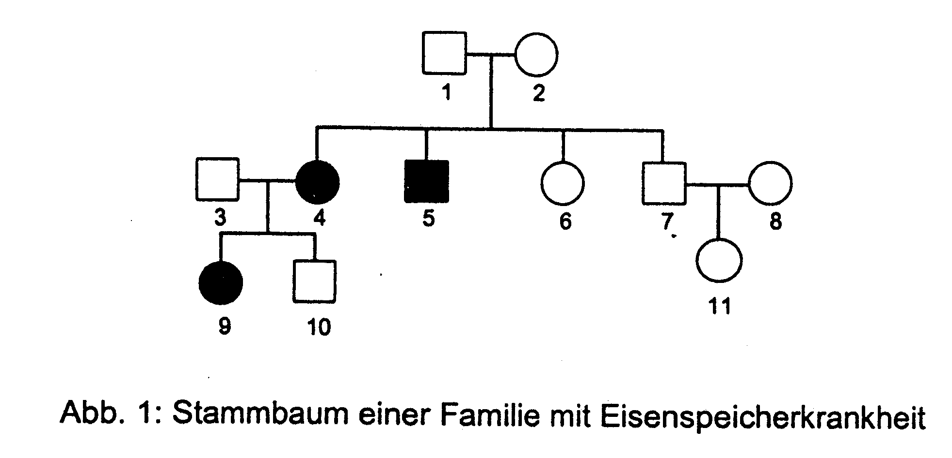

Leiten Sie aus Abbildung 1 unter Ausschluss der Ihnen bekannten Erbgangstypen die Art des Erbgangs ab! Geben Sie für die für Ihre Entscheidung relevanten Personen die Genotypen an! 8 BE

2.2. Ein Ehepaar, das bereits ein Kind hat, lasst sich beraten, mit welcher Wahrscheinlichkeit diese Krankheit bei einem zukünftigen Kind auftreten konnte. Dazu wurde für das Ehepaar und das erste Kind eine genetische Untersuchung durchgeführt, bei der die entsprechenden Abschnitte der DNA mit einem Restriktionsenzym geschnitten wurden. Anschließend wurden die Fragmente durch Gelelektrophorese aufgetrennt. Bei dieser Untersuchungsmethode wandert die DNA durch ein Gel, an dem eine Spannung anliegt. Je größer die DNA-Moleküle sind desto langsamer wandern sie durch das Gel. Nach dem Auftrennen wird die DNA sichtbar gemacht; es sind Banden zu erkennen. Es ist bekannt, dass das nichtmutierte Allel Fragmentlängen von 237 Bp (Basenpaaren) liefert. Das für die Erkrankung verantwortliche, mutierte Allel liefert Fragmentlängen von 197 Bp.
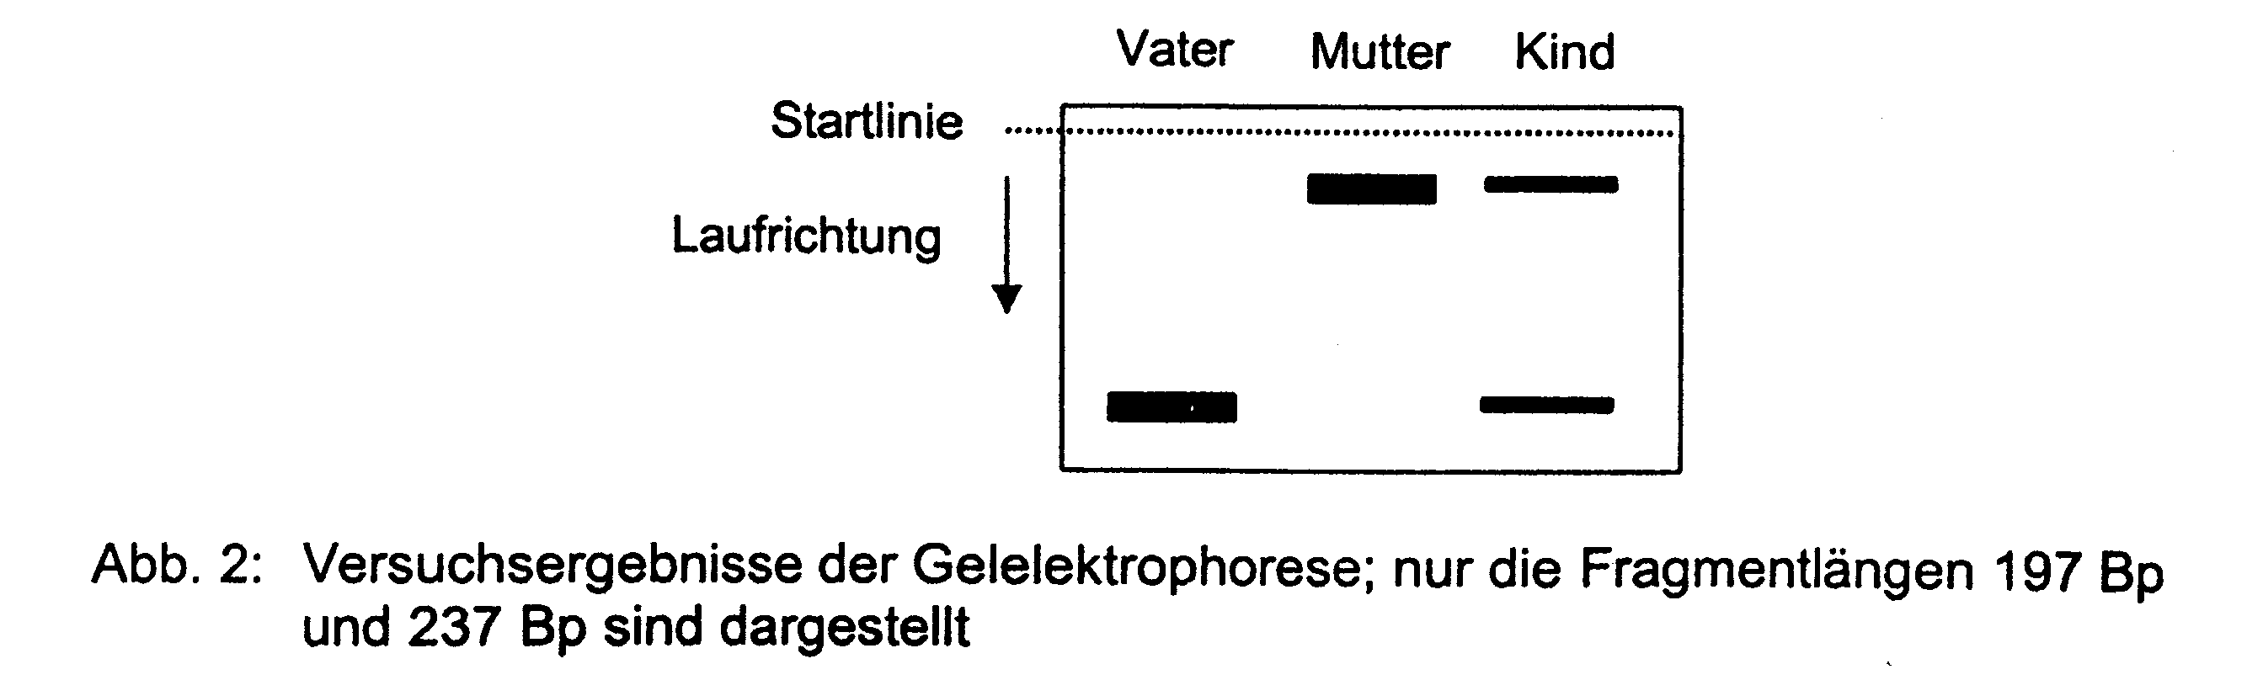

Ordnen Sie den Banden die entsprechenden Fragmente zu, geben Sie die Genotypen
der beteiligten Personen an und erstellen Sie eine begründete Prognose für das
Auftreten der Krankheit bei weiteren Kindern! 7 BE

2.3. An der Regulation der Eisenionen-Aufnahme im Dünndarm ist das HFE-Protein beteiligt das vom HFE-Gen codiert wird. Die Ursache der Krankheit ist eine Mutation im
HFE-Gen.
Zur Feststellung der Art der Mutation wurde eine Basensequenzanalyse des HFE-Gens einer gesunden und einer erkrankten Person durchgeführt. Im Folgenden sind Ausschnitte aus dem codogenen Strang angegeben:

gesunde Person: 3' - ATA TGC ACG GTC CAC ... - 5'
kranke Person: 3' - ATA TGC ATG GTC CAC ... – 5´

2.3.1. Ermitteln Sie aus der Basensequenz der codogenen Stränge der gesunden bzw. erkrankten Person die zugehörigen Aminosäuresequenzen der Peptidabschnitte der HFE-Proteine! 5 BE

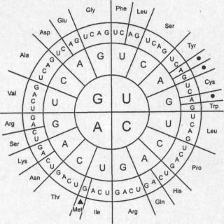

• Stoppcodon  Startcodon

Abb. 3: Code-Sonne (Leserichtung von innen nach außen)

2.3.2 Leiten Sie die Art der zugrunde liegenden Mutation ab und erläutern Sie eine mögliche Auswirkung auf das synthetisierte Protein! 4 BE

Gesamt: 40 BE

